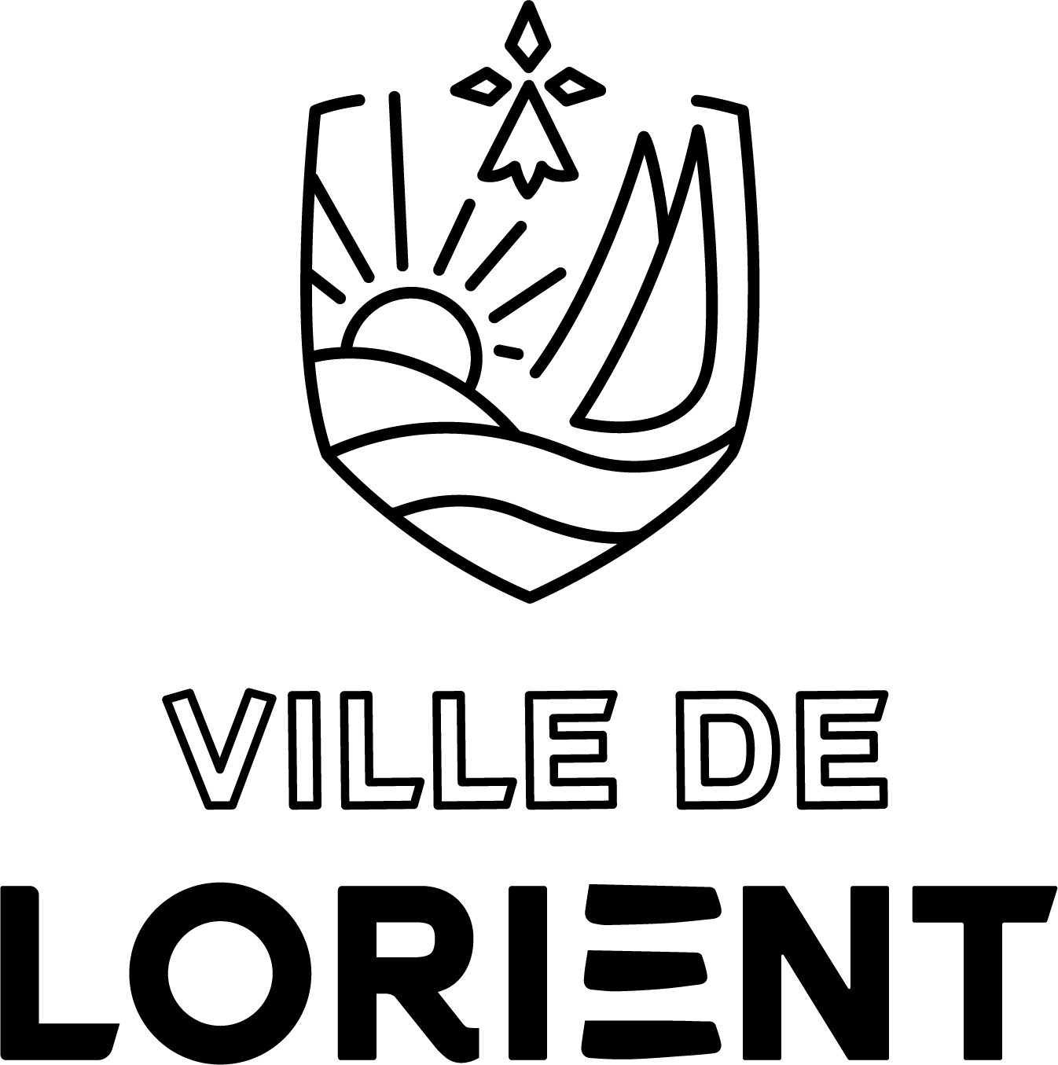
OFFRE DE STAGE GRATIFIÉ ETUDIANTE/ETUDIANT

Intitulé du stage : Mise à jour d’une partie du document unique

Direction et service : DRH/Service de la Prévention des Risques Professionnels

Thème de la mission | Mise à jour d’une partie du document unique de la collectivité et proposition de plan d’actions
Durée et période | 11 semaines du 30 mars au 11 juin 2026
Lieu de travail | Service PRP – 10 rue amiral BOUVET – 56100 LORIENT
Missions du stagiaire |  | Le stagiaire se verra confier la mise à jour de quelques unités de travail du document unique de la ville de Lorient en lien avec le tuteur de stage. Après avoir évaluer les risques et fait le point sur les mesures de prévention existentes, il sera égalément chargé de faire une proposition de plan d’action selon 3 axes : Humain, organisationel et technique.
Profil et compétences requis |  | Etudiant de deuxième année en BUT Hygiène et Sécurité
Conditions de travail |  | Bureau partagé avec un technicien Hygiène et sécurité pour une meilleure intégration
Contacts |  | CV + lettre de motivation à déposer sur le site de la ville de Lorient : https://www.lorient.bzh/ma-ville/la-collectivite  Lorient recrute : consulter les offres et postuler sur l’annonce du stage gratifié

